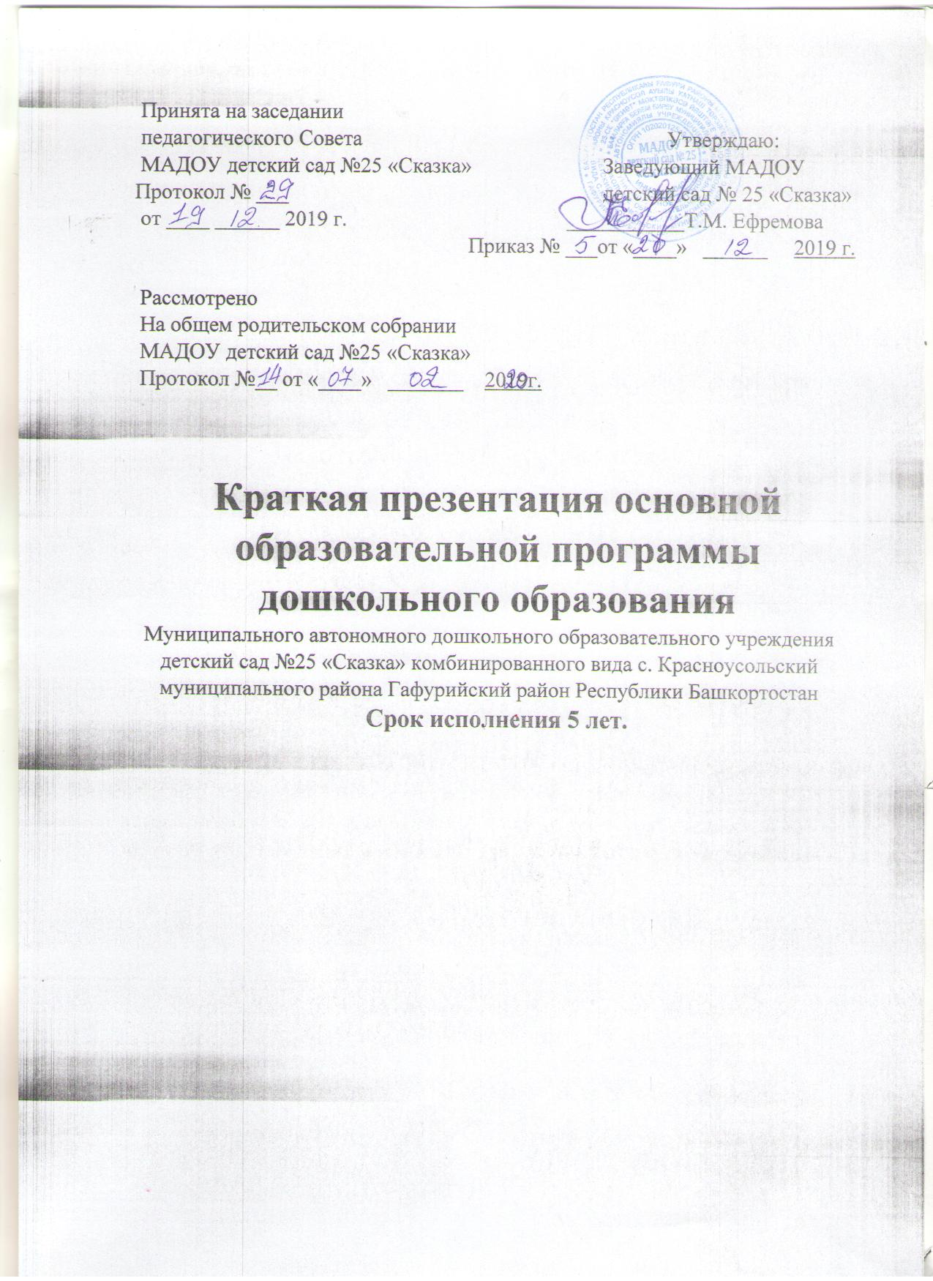

**КРАТКАЯ ПРЕЗЕНТАЦИЯ ПРОГРАММЫ**

Основанная образовательная Программа дошкольного образования муниципального автономного дошкольного образовательного учреждения детский сад № 25 «Сказка» (далее Программа) разработана коллективом учреждения самостоятельно, c учетом основной образовательной программы дошкольного образования «От рождения до школы» под ред. Н. Е. Вераксы, Т. С. Комаровой, М. А. Васильевой.- Изд-во «Мозаика-Синтез».- М., 2016.; в соответствии с федеральным государственным образовательным стандартом дошкольного образования (далее – ФГОС ДО или Стандарт). Реализация программы осуществляется на русском языке, государственном языке Российской Федерации. Программа определяет содержание и организацию образовательной деятельности в МАДОУ детский сад № 25 «Сказка».

Основная образовательная программа определяет содержание и организацию образовательной деятельности МАДОУ детский сад № 25 «Сказка».

Программа МАДОУ детский сад № 25 «Сказка» рассчитана на возрастную категорию детей от 1.3 до 8 лет. Образование осуществляется на государственном языке Российской Федерации – русском языке.

Целью Программы является создание благоприятных условий для полноценного проживания ребенком дошкольного детства, формирование основ базовой культуры личности, всестороннее развитие психических и физических качеств в соответствии с возрастными и индивидуальными особенностями, подготовка к жизни в современном обществе, к обучению в школе, обеспечение безопасности жизнедеятельности дошкольника.

Содержание Программы включает совокупность образовательных областей, которые обеспечивают социальную ситуацию развития личности ребенка.

Программа направлена на создание условий развития дошкольников, открывающих возможности для позитивной социализации ребёнка, его всестороннего личностного развития, развития инициативы и творческих способностей на основе сотрудничества со взрослыми и сверстниками в соответствующих дошкольному возрасту видам деятельности.

Программа включает обязательную часть и часть, формируемую участниками образовательных отношений. Обе части являются взаимодополняющими и необходимыми с точки зрения реализации требований ФГОС ДО.

Часть Программы, формируемая участниками образовательных отношений, представлена региональной программой: «Академия детства» Ф.Г.Азнабаева, М.И. Фаизова, Агзамова З.А., -Уфа: Издательство ИРО РБ, 2016.

Основная образовательная программа реализуются через:

- организованную образовательную деятельность (ООД);

- совместную деятельность педагога и детей;

- самостоятельную деятельность детей.

Реализация программы осуществляется совместно с родителями воспитанников. Проблема вовлечения родителей в единое пространство детского развития в МАДОУ детский сад № 25 «Сказка» решается в трех направлениях:

1. Работа с коллективом по организации взаимодействия с семьей, ознакомление педагогов с системой новых форм работы с родителями.
2. Повышение педагогической культуры родителей.
3. Вовлечение родителей в деятельность ДОУ, совместная работа по обмену опытом.

Основные задачи работы:

1. Установить партнерские отношения с семьей каждого воспитанника;
2. Объединить усилия для развития и воспитания детей;
3. Создать атмосферу взаимопонимания, общности интересов, эмоциональной взаимоподдержки;
4. Активизировать и обогащать воспитательные умения родителей;
5. Поддерживать их уверенность в собственных педагогических возможностях.

Ежегодно в сентябре воспитатели групп проводят анкетирование среди родителей воспитанников на тему “Социальный портрет семьи». Анализ социального состава родителей, их настроя и ожиданий от пребывания ребенка в детском саду, проведение анкетирования, личных бесед на эту тему помогает правильно выстроить работу с родителями, сделать ее эффективной, подобрать интересные формы взаимодействия с семьей

Знакомство с семьей, с ее традициями проходят через оформляемые стенды, а знакомство родителей с детским садом проходит с помощью визитных карточек групп и детского сада. Все это позволяет вызвать у родителей доверительное отношение к детскому саду, воспитателям правильно планировать беседы с родителями, выявлять проблемы семейного воспитания, узнать родословную, а также целенаправленно оказывать необходимую педагогическую помощь.

Содержание работы с родителями реализуется через разнообразные формы. Главное — донести до родителей знания. В нашей образовательной организации используют как традиционные, так и нетрадиционныеформы общения педагога с родителями дошкольников.

Традиционные формы подразделяются на коллективные (родительские собрания, конференции, круглые столы), индивидуальные (беседы, консультации, посещение на дому) и наглядно-информационные (выставки, стенды, ширмы, папки-передвижки).

**Характеристика взаимодействия педагогического коллектива с семьями детей.**

|  |  |  |
| --- | --- | --- |
| **Наименование** | **С какой целью используется эта форма** | **Формы проведения общения** |
| Информационно-аналитические | Выявление интересов, потребностей, запросов родителей, уровня их педагогической грамотности | Проведение социологических опросов. |
| Досуговые | Установление эмоционального контакта между педагогами, родителями, детьми | Совместные досуги, праздники, участие родителей и детей в выставках |
| Познавательные | Ознакомление родителей с возрастными и психологическими особенностями детей дошкольного возраста. Формирование у родителей практических навыков воспитания детей | Семинары-практикумы, педагогический брифинг, педагогическая гостиная, проведение собраний, консультаций в нетрадиционной форме, устные педагогические журналы, игры с педагогическим содержанием, педагогическая библиотека для родителей |
| Наглядно-  информационные: информационно-ознакомительные; информационно-просветительские | Ознакомление родителей с работой дошкольного учреждения, особенностями воспитания детей. Формирование у родителей знаний о воспитании и развитии детей |  |

**Список методической литературы по образовательным областям**

**Образовательная область «Познавательное развитие»**

**Образовательная область «Познавательное развитие»**

* Веракса Н.Е. «Проектная деятельность дошкольников»М: Мозаика-Синтез, 2014
* Дыбина О.В. Занятия по ознакомлению с окружающим миром (в средней группе). М.: Мозаика – Синтез, 2011
* Дыбина О.В. Занятия по ознакомлению с окружающим миром (в подготовительной к школе группе). М.: Мозаика – Синтез, 2011
* Зацепина М.Б. Патриотическое воспитание дошкольников, Мозаика-Синтез, 2013
* Помораева И.А., Позина В.А. Занятия по формированию элементарных математических представлений (в средней группе). М.: Мозаика – Синтез, 2009
* Помораева И.А., Позина В.А. Занятия по формированию элементарных математических представлений (в старшей группе). М.: Мозаика – Синтез, 2009
* Соломенникова О.А. Экологическое воспитание в детском саду. М.: Мозаика – Синтез, 2008
* Соломенникова О.А. Занятия по формированию элементарных экологических представлений (во второй младшей группе). М.: Мозаика – Синтез, 2009
* Соломенникова О.А. Занятия по формированию элементарных экологических представлений (в средней группе). М.: Мозаика – Синтез, 2009
* **Знакомство дошкольников с родным городом и страной (патриотическое воспитание). Алешина Н.В.**
* **Азнабаева Ф.Г.. Шафикова Г.Р. «Природа и человек».**
* **Нафикова З.Г. «Математика в детском саду**»

**Образовательная область «Речевое развитие»**

* Гербова В.В. Занятия по развитию речи с детьми 4 – 6 лет. М.: Просвещение,1987
* Гербова В.В. Занятия по развитию речи (во второй младшей группе). М.: Мозаика – Синтез, 2007
* Гербова В.В. Занятия по развитию речи (в подготовительной к школе группе). М.: Мозаика – Синтез, 2011
* В.В. Гербова, Н.П. Ильчук и др. Книга для чтения в детском саду и дома. Хрестоматия. 2-4 года М.: Оникс-XXI век, 2005
* В.В. Гербова, Н.П. Ильчук и др. Книга для чтения в детском саду и дома. Хрестоматия. 5-7 лет М.: Оникс-XXI век, 2005
* **Агишева Р.Л.»Фольклор и литература Башкортостана. Хрестоматия.**
* **Сулейманов А.М., Галяутдинов И.Г.»Башкирский детский фольклор».**
* **Р.Х.Гасанова, Г.Р.Петренко «Осознание состава речи детьми старшего дошкольного возраста»;**
* **Р.Х.Гасанова «Развитие образной речи детей дошкольного возраста средствами художественной литературы»;**
* **Р.Х.Гасанова «Словесное творчество дошкольников на основе национальной культуры башкирского народа»**
* **Гасанова Р.Х.»Я Родину свою хочу познать».**
* **Азнабаева Ф.Г. «Башкортостан-страна цветов».**
* **Нафикова З.Г., Азнабаева Ф.Г. «Волшебные звуки».**
* **Азнабаева Ф.Г. , Елкебаева Г.Р. «Гульбостан».**
* **Нафикова З.Г. Башкирская народная сказка в системе образовательного процесса ДОУ Уфа БИРО, 2010 г.**
* **Л.Н. Гасанова, Р.Х. Гасанова Словесное творчество старших дошкольников на основе национальной культуры башкирского народа Уфа, 2015 г.**

**Образовательная область «Физическое развитие»**

* Вареник Е.Н., Кудрявцева С.Г., Сергиенко Н.Н. Занятия по физкультуре с детьми 3-7 лет., М.: Мозаика – Синтез, 2010
* Пензулаева Л.И. Физкультурные занятия в детском саду (в подготовительной к школе группе). М.: Мозаика – Синтез, 2011
* Пензулаева Л.И. Физкультурные занятия в детском саду (во второй младшей группе). М.: Мозаика – Синтез, 2009
* Пензулаева Л.И. Физкультурные занятия в детском саду (в средней группе). М.: Мозаика – Синтез, 2009
* Пензулаева Л.И. Физкультурные занятия в детском саду (в старшей группе). М.: Мозаика – Синтез, 2009.
* Степаненкова Э.Я. Программа «Физическое воспитание в детском саду». –М.:Мозаика-Синтез, 2010
* Степаненкова Э.Я. «Сборник подвижных игр».–М.:Мозаика-Синтез, 2013
* **Яфаева В.Г.»Планирование физкультурных занятий в современном ДОУ».**
* **Нафикова З.Г. «Растем, играя».**

**Образовательная область «Социально-коммуникативное развитие»**

* Белая К.Ю. «Формирование основ безопасности у дошкольников». – М.: Мозаика-Синтез, 2014;
* Губанова Н.Ф. «Развитие игровой деятельности в детском саду». – М.: Мозаика-Синтез, 2013;
* Дыбина О.В. «Ребенок и окружающий мир». – М.: Мозаика-Синтез, 2012.
* Комарова Т.С., Куцакова Л.В., Павлова Л.Ю. Трудовое воспитание в детском саду. М.: Мозаика – Синтез, 2007
* Князева Н.Л., Стеркина Р.Б. «Я,ты,мы». – СПб.: Детство-Пресс, 2013;
* Куцакова Л.В. «Трудовое воспитание в детском саду». – М.: Мозаика-Синтез, 2014;
* Куцакова Л.В. «Нравственно-трудовое воспитание в детском саду». – М.: Мозаика-Синтез, 2008;
* Петрова В.И. «Нравственное воспитание в ДОУ». – М.: Мозаика-Синтез, 2012;
* Саулина Т.Ф. «Знакомим дошкольников с правилами дорожного движения». – М.: Мозаика-Синтез, 2014;
* **Гасанова Р.Х Этноэтикет в воспитании дошкольников. Уфа БИРО, 2002 г .**
* **Гасанова Р.Х., Т.Б.Кузмищева «Фольклорная педагогика в воспитании дошкольников».**
* **Гасанова Р.Х. «Традиции башкирского народа в воспитании дошкольников».**
* **Азнабаева Ф.Г. «Труд –источник жизни».**
* **Азнабаева Ф.Г., Шафикова Г.Р. «Я-личность».**

**Образовательная область «Художественно-эстетическое развитие»**

* Зацепина М.Б., Антонова Т.В. Народные праздники в детском саду Методическое пособие для педагогов и музыкальных руководителей для занятий с детьми 5-7 лет. М.: Мозаика-Синтез, 2008г.
* Зацепина М.Б,. Антонова Т.В. Праздники и развлечения в детском саду Методическое пособие для педагогов и музыкальных руководителей для занятий с детьми 3-7 лет. М.: Мозаика-Синтез, 2008г.
* Комарова Т.С. Программа «Изобразительная деятельность в детском саду» – М.: Мозаика-Синтез, 2008;
* «Изобразительная деятельность в детском саду», Т.С. Комарова. – М.: Мозаика-Синтез, М.2008;
* Комарова Т.С. «Художественное творчество». – М.: Мозаика-Синтез, 2008;
* Комарова Т.С. «Развитие художественных способностей дошкольников». – М.: Мозаика-Синтез, 2009;
* Куцакова Л.В. «Конструирование из строительного материала». М.: Мозаика-Синтез, 2008;
* Куцакова Л.В. Конструирование и ручной труд в детском саду. Программа -М.: Мозаика -Синтез, 2008г
* Куцакова Л.В. Конструирование и ручной труд в детском: саду, для
* воспитателей и педагогов.М.: Мозаика -Синтез, 2008г;
* Куцакова Л.В. Творим и мастерим. -М.: Мозаика -Синтез, 2008г;Комарова Т. С. Детское художественное творчество. М.: Мозаика -Синтез, 2008г.
* Соломенникова О. А. Радость творчества. Ознакомление детей 5-7 лет с народным искусством. - М.: Мозаика-Синтез, 2008г;
* **«Праздники в детском саду» Ф.Фаткуллина.**
* **«Веселый ручеек» Ю.Муратов.**
* **«Выгляни, солнышко» Музыкальный фольклор башкирского народа для детей. А.Кубагушев.**
* **Азнабаева Ф.Г. «Рисуем, фантазируем не традиционные техники рисования. 2-10 лет».**